# Tworzenie aplikacji sklepu sportowego

**Początkowa zawartość pliku html:**

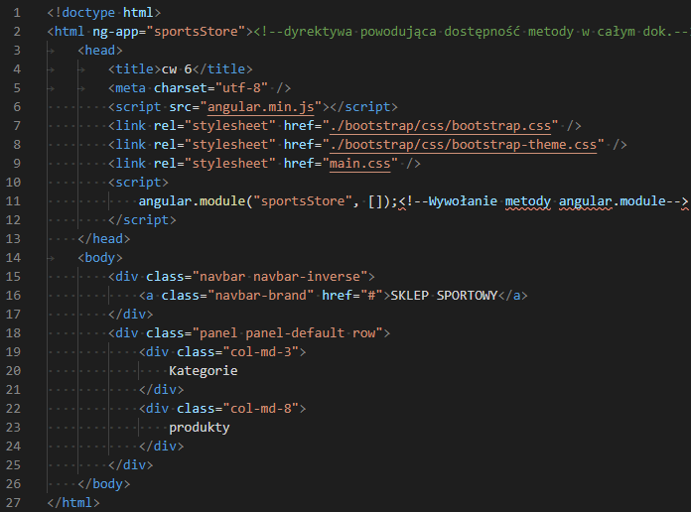

**Następnie utworzymy kontroler modułu ‘angular.module’.**

Jego zadaniem będzie zdefiniowanie danych początkowych oraz ich widoku. Kontroler tworzymy w oddzielnym pliku o nazwie ‘sklep.js’.

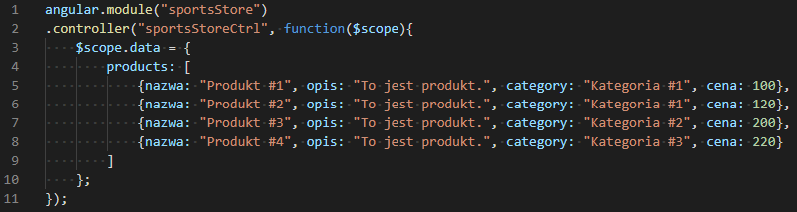

Teraz trzeba dołączyć utworzony plik js oraz podłączyć kontroler do dokumentu html. Wystarczy dopisać linijkę w head oraz zmodyfikować znacznik <body> jak pokazano niżej:

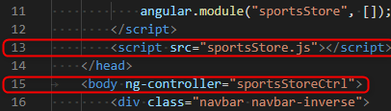

W celu wyświetlenia danych należy przerobić/uzupełnić diva z produktami:

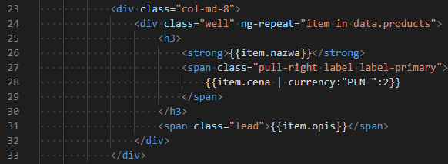

Składnia filtr ‘currency’:

**{{ number | currency : symbol : fractionsize }}**

Oznacza, że filtr ‘currency’ przyjmuje odpowiedni napis i format:

* symbol - Opcjonalny. Przedstawia postać napisu.
* fractionsize - Opcjonalny. Ilość liczb po przecinku.

**Kolejnym krokiem jest dodanie listy kategorii**

Kategorie będą szeregować produkty i umożliwią wyświetlenie tylko tych produktów, które będą należeć tylko do jednej kategorii. Aby to było możliwe należy utworzyć własny filtr w oddzielnym pliku JS. Filtr kategorii produktów utworzymy w pliku **customFilters.js** . Do tworzenia własnych filtrów stosowana jest metoda ‘**filter()’**. Wewnątrz tworzonego filtra zastosowano metodę „unique”, która sprawdza, czy wdanych będą się powtarzać argumenty. Jednym słowem będzie pilnowana niepowtarzalność wyboru kategorii.

Operacja sprawdzenia za pomocą filtra, czy dane to tablica czy nazwa elementu tablicy odbywać się będzie za pomocą metod (tłumaczyć nazw raczej nie trzeba, bo są oczywiste):

angular.isArray()

oraz

angul;ar.isString()

Metoda *angular.isUndefined()* sprawdzamy czy dana nazwa została zdefiniowana.

Cały filtr zwróci wartości unikalne dla danego zdarzenia.

Zawartość pliku z filtrem powinna być następująca:

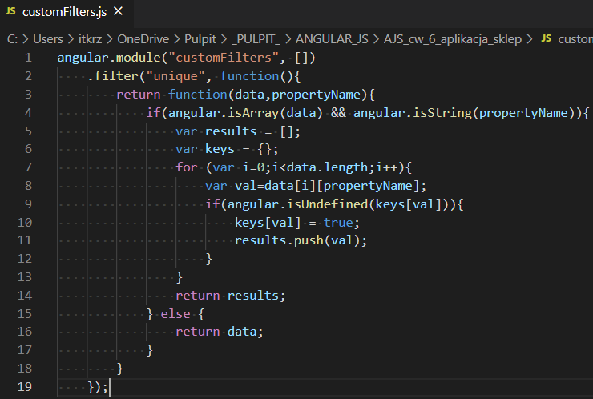

Skoro już mamy filtr to teraz trzeba go podłączyć do naszej aplikacji. W tym celu dodajemy skrypt uruchamiający plik z filtrem JS oraz uzupełniamy tablicę skryptu podłączającego moduł (w linii 11):

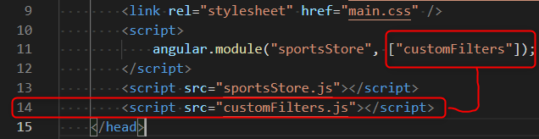

Teraz trzeba uruchomić zawartość filtra w <DIV> z kategoriami. Odszukujemy ‘napis kategorie

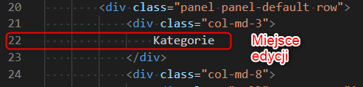

i go edytujemy dopisując odnośniki z przyciskami kategorii:

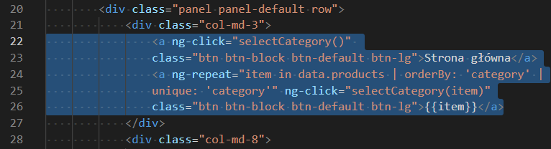

Jeżeli mieliśmy trzy kategorie to powinny zostać wygenerowane trzy przyciski je obsługujące. Można sprawdzić dodając jakąś kategorię czy ilość przycisków się zwiększy.

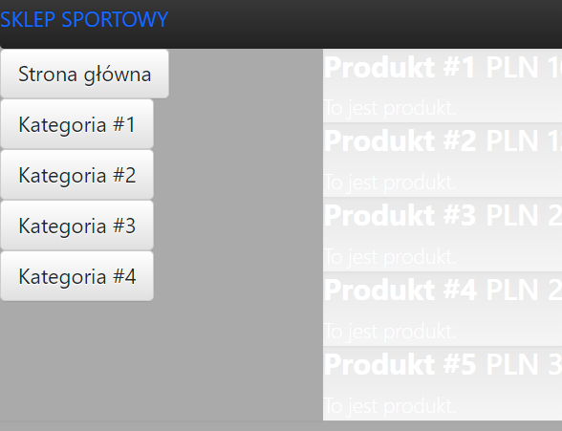

Teraz trzeba się zająć obsługą zdarzeń związanych z kliknięciem w daną kategorię. W tym celu trzeba utworzyć kontroler wypisujący elementy kategorii. Tworzymy oddzielny plik ***productListControllers.js*** .

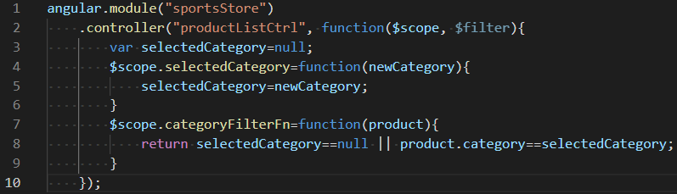

Podłączenie kontrolera produktów do aplikacji:

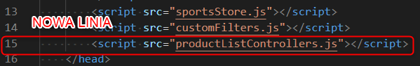

oraz odwołanie do skryptu w znacznikach aplikacji:

